**BÀI 7: MỘT SỐ TÍNH CHẤT CỦA ĐẤT TRỒNG**

*Đất + không khí + nước + chất dinh dưỡng + sinh vật(ĐV,TV,VSV) = Đất trồng → Đất trồng là lớp ngoài cùng của vỏ Trái Đất

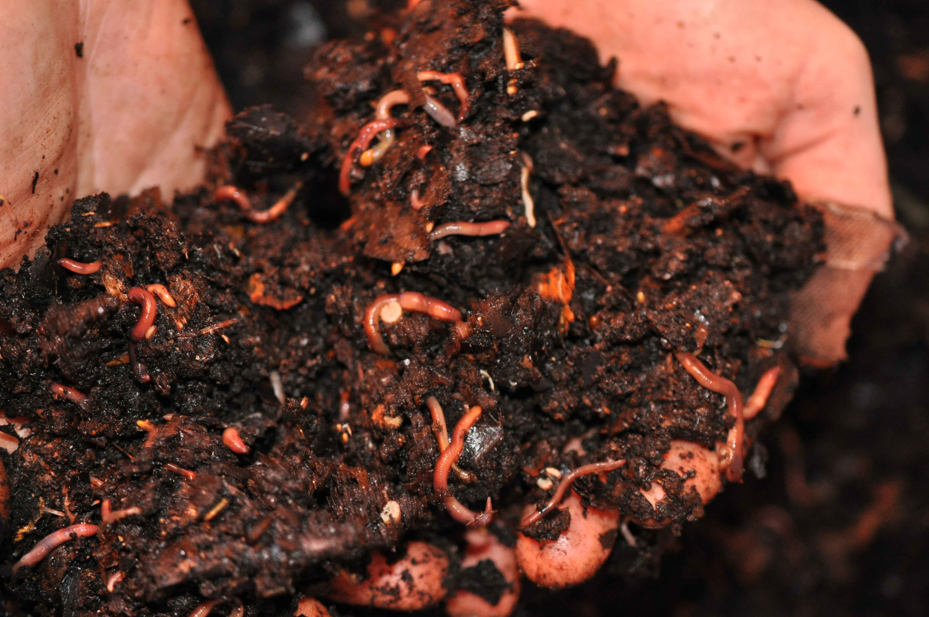

Trong đất trồng có các hạt:

* Sỏi

**Tan trong nước → theo thời gian**

* Đá
* Cát
* Bụi
* Sét

**Tan nhanh trong nước**

* Limon
* Keo → **Không tan**

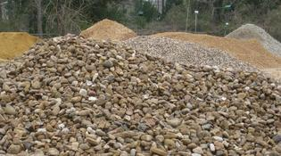 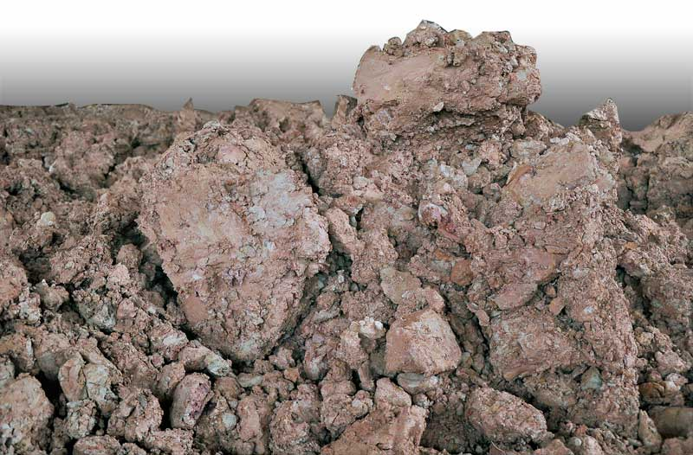

**Sỏi Đất sét**

**I – Keo đất và khả năng hấp thụ của đất**

1. **Khái niệm về keo đất**
2. **Khái niệm**

- Keo đất là những phần tử có kích thước khoảng dưới 1 $μm$ không tan trong nước mà ở trạng thái huyền phù

1. **Cấu tạo của hạt keo**

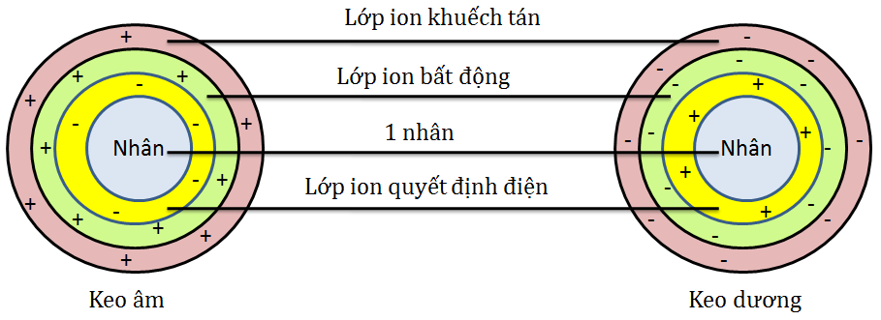

1. **Khả năng hấp phụ của đất**

* Là hiện tượng trao đổi ion nhưng không bị thay đổi về bản chất

+

→

**Câu hỏi**

Câu 1: Các em hãy cho biết thế nào là dung dịch?

Câu 2: Nếu đất chua thì độ pH là bao nhiêu?

